 | 2013년도 문화예술진흥기금 지원신청서  (공연예술분야 차세대예술인력육성사업)

창 작 자  기본정보 |  | 성 명 |  |  |  |  |  | 성 별 |  | □ 남 □ 여
 |  | 생 년 월 일 |  |  |  |  |  | 연령 |  | 만 세
 |  | 전 공 |  |  | 학교 학과 전공
 |  |  |  |  | 대학원 학과 전공
 |  | 주요활동분야 |  |  | □ 연극 □ 무용 □ 음악 □ 전통예술 □ 기타( )
 |  | 주요활동지역
주요 작품 활동 실적
도 | 작품명 |  |  | 공연장소 |  | 작품 설명
 |  |  |  |  |  | ☞ 최근 3년간 실적을 작성하여 주십시오.
주요 수상내역
수상 년도 |  |  | 작품 명 |  |  |  | 시상기관 |  | 수상명
타 기관(문화재단, 지역 등) 기금 수혜 여부
해당 년도 |  |  | 기관명 |  |  |  | 사업명 |  | 지원액(단위 : 원)
 |  |  | ☞ 최근 3년간 실적을 작성하여 주십시오.


☞ 창작자의 작품세계 및 창작활동을 구체적으로 작성하여 주시기 바랍니다.



☞ 프로그램 참가 동기 및 프로그램 참가를 통해 표현하고자 하는 주제, 또는 작품제작 방향, 이루고자 하는 목표 등의 활동계획을 구체적으로 작성하여 주시기 바랍니다.
- 작성분량 : 3쪽 이내

□ 프로그램 참가 동기

□ 프로그램 참가 활동 계획 (구체적인 작품제작 계획 포함)


□ 언론보도 내용
o 단순 행사 일정 소개 기사는 제외
o 창작자 소개 또는 활동작품 등에 대한 중점 보도 내용을 다룬(신문, TV 등) 보도자료만 첨부(언론사명 : 기사 게재일 등 기재)
o 첨부수량 : 최대 3건 이내
※ 언론보도 실적에 대한 내용을 첨부하시길 원하는 단체의 경우 이 양식에 이어 추가로 Press Release list 첨부 가능합니다.
<예시> < 2012. 6. 30 부산일보 >
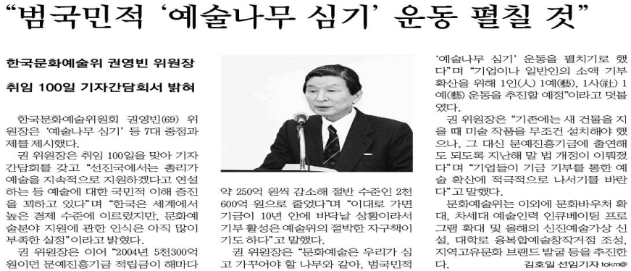

□ 기타 참고자료
o 언론보도 외 창작자 소개 및 창작활동 등을 소개할 객관적인 자료가 있다면 작성하여 주십시오.(이미지 포함 가능)

